Znak: ZOZ.V.010/DZP/07/24 Sucha Beskidzka dnia 20.03.2024r.

Dotyczy: Postępowania na dostawę sprzętu 1x użytku oraz materiałów medycznych: ZOZ.V.010/DZP/07/24.

Dyrekcja Zespołu Opieki Zdrowotnej w Suchej Beskidzkiej odpowiada na poniższe pytania:

Pakiet 1 poz. 15-16
Czy Zamawiający wyrazi zgodę na wycenę szyn pakowanych a’10 sztuk z odpowiednim przeliczeniem zamawianych ilości?
Odp. Zamawiający dopuszcza.

Pakiet 1 poz. 23
Czy Zamawiający dopuści zestaw do lewatywy składający się z worka o pojemności 1750 ml skalowanego od 50-1750 ml – skala linearna co 100 ml, cyfrowa co 200 ml, z drenem zakończonym atraumatycznym otworem i jednym otworem bocznym?
Odp. Zamawiający podtrzymuje zapisy SWZ.

Pakiet 1 poz. 24
Czy Zamawiający dopuści szkiełka podstawowe super Frost wyłącznie z białą linią, pakowane po 50 sztuk?
Odp. Zamawiający podtrzymuje zapisy SWZ.

Pakiet 1 poz. 29
Czy Zamawiający dopuści gąbkę zarejestrowaną jako wyrób biobójczy?
Odp. Zamawiający dopuszcza.

Pakiet 1 poz. 33
Czy Zamawiający wyrazi zgodę na wycenę kapturków do termometru pakowanych a’800 sztuk, z odpowiednim przeliczeniem zamawianych ilości i zaokrągleniem do 1 opakowania?
Odp. Zamawiający dopuszcza.

Pakiet 1 poz. 35-36
Czy Zamawiający wyrazi zgodę na wycenę wzierników do otoskopu pakowanych a’100 z odpowiednim przeliczeniem zamawianych ilości?
Odp. Zamawiający dopuszcza.

Pakiet 1 poz. 37
Czy Zamawiający wyrazi zgodę na wycenę ustników pakowanych a’100 z odpowiednim przeliczeniem zamawianych ilości i zaokrągleniem do 1 opakowania?
Odp. Zamawiający dopuszcza.

Pakiet 8 poz. 5
Czy Zamawiający dopuści wycenę cewników wyłączne w rozmiarach CH8-CH10?
Odp. Zamawiający podtrzymuje zapisy SWZ.

Pakiet 8 poz. 10
Czy Zamawiający wyrazi zgodę na wycenę wieszaków do worków na mocz pakowanych a’50 z odpowiednim przeliczeniem zamawianych ilości?
Odp. Zamawiający dopuszcza.

Pakiet 8 poz. 11-12
Czy Zamawiając wyrazi zgodę na wycenę woreczków do pobierania próbek moczu pakowanych a’100 z odpowiednim przeliczeniem zamawianych ilości?
Odp. Zamawiający dopuszcza.

Pakiet 8 poz. 13-14
Czy Zamawiający wyrazi zgodę na wycenę worków do dobowej zbiórki moczu pakowanych a’10 z odpowiednim przeliczeniem zamawianych ilości?
Odp. Zamawiający dopuszcza.

Pakiet 8 poz. 14
Czy Zamawiający dopuści worek o następujących parametrach:
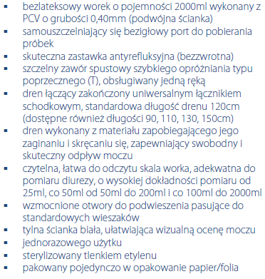?

Odp. Zamawiający podtrzymuje zapisy SWZ.

Pakiet 8 poz. 15
Czy Zamawiający dopuści worek o następujących parametrach:
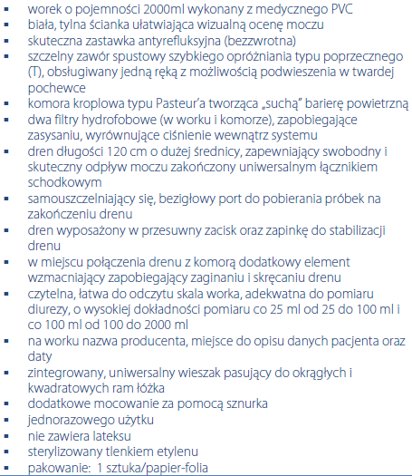?
Odp. Zamawiający podtrzymuje zapisy SWZ.

Pakiet 8 poz. 16
Czy Zamawiający wyrazi zgodę na wycenę zaciskaczy do pępowiny pakowanych a’50 z odpowiednim przeliczeniem zamawianych ilości?
Odp. Zamawiający dopuszcza.

Pakiet 8 poz. 17
Czy Zamawiający dopuści worek na mocz z zastawka o następujących parametrach:
Wykonany z wysokiej jakości folii polipropylenowej
• Pojemność worka 1500 ml
• Skalowanie co 100 ml (linearne i cyfrowe) umożliwia pomiar oddanego moczu
• Wyposażony w zastawkę antyzwrotną zapobiegająca cofaniu się moczu
• Obrotowy lejek z wygodnym uchwytem, wykonany z wysokiej jakości tworzywa sztucznego
• Nie zawiera lateksu
• Nie zawiera ftalanów
• Jednorazowego użytku
• Niesterylny?
Odp. Zamawiający podtrzymuje zapisy SWZ.

Pakiet 8 poz. 17
Czy Zamawiający odstąpi od wymogu superabsorbentu?
Odp. Zamawiający podtrzymuje zapisy SWZ.

Pakiet 17 poz. 2
Czy Zamawiający wymaga papieru 112x25?
Odp. TAK.

Pakiet 17 poz. 3
Czy Zamawiający wymaga papieru 104x40?
Odp. TAK.

Pakiet 17 poz. 4
Czy Zamawiający dopuści papier o wymiarach152x90x150?
Odp. TAK, pod warunkiem spełnienia pozostałych wymogów.

Pakiet 17 poz. 5
Czy Zamawiający oczekuje oryginalnego papieru, gwarantującego wydruk najwyższej jakości?
Odp. Zamawiający dopuszcza.
Pakiet 17 poz. 8-11
Czy Zamawiający dopuści wycenę żeli w ml?
Odp. Zamawiający dopuszcza.

Pakiet 32 poz. 1
Czy Zamawiający dopuści pojemnik o wysokości 160mm?
Odp. Zamawiający dopuszcza.

Pakiet 32 poz. 1
Czy Zamawiający dopuści pojemnik o wysokości 220mm?
Odp. NIE

Pakiet 32 poz. 9
Czy Zamawiający dopuści pojemnik o pojemności 0,7 jak na zdjęciu:
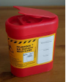?
Odp. Zamawiający dopuszcza.
Pakiet 37 poz. 1-4
Czy Zamawiający dopuści strzykawki dwuczęściowe:
- z białym tłokiem,
- pojedynczą skalą pomiarową, z kryzą ograniczającą, zabezpieczającą przed przypadkowym wysunięciem tłoka,
- posiadające na cylindrze nazwę producenta/logo oraz typ strzykawki,
- oznaczenie na opakowaniu jednostkowym w postaci piktogramów: jednorazowego użytku, brak lateksu, brak ftalanów z kolorystycznym oznaczeniem rozmiarów,
- ze skalą przedłużoną uwzględniającą 10% rozszerzenie pojemności nominalnej,
spełniające pozostałe wymagania SWZ?
Odp. Zamawiający podtrzymuje zapisy SWZ.

Pakiet 45 poz. 2
Czy Zamawiający dopuści igłę 0,45x13mm?
Odp. Zamawiający podtrzymuje zapisy SWZ.

Pakiet 45 poz. 5-6
Czy Zamawiający wyrazi zgodę na wycenę strzykawek pakowanych a’100 z odpowiednim przeliczeniem zamawianych ilości?
Odp. Zamawiający dopuszcza.

Pakiet 45 poz. 7
Czy Zamawiający wyrazi zgodę na wycenę strzykawek 20 ml pakowanych a’50 z odpowiednim przeliczeniem zamawianych ilości?
Odp. Zamawiający dopuszcza.

Pakiet 45 poz. 12
Czy Zamawiający dopuści przedłużacz do pomp infuzyjnych z kranikiem trójdrożnym z wyłącznie optycznym indykatorem pozycji otwarty-zamknięty, bez dodatkowego portu do iniekcji?
Odp. Zamawiający podtrzymuje zapisy SWZ.

Pakiet 45 poz. 13-14
Czy Zamawiający dopuści przedłużacz do pomp infuzyjnych z kranikiem trójdrożnym z wyłącznie optycznym indykatorem pozycji otwarty-zamknięty?
Odp. Zamawiający podtrzymuje zapisy SWZ.

Pakiet 45, pozycja 15
Czy Zamawiający dopuści kranik trójdrożny z wyłącznie optycznym indykatorem pozycji otwarty-zamknięty?
Odp. Zamawiający podtrzymuje zapisy SWZ.

Pakiet 45 poz. 16,18
Czy Zamawiający wyrazi zgodę na wycenę igieł do penów pakowanych a’100 z odpowiednim przeliczeniem zamawianych ilości?
Odp. Zamawiający dopuszcza.

Pakiet 45 poz. 17
Czy Zamawiający wyrazi zgodę na wycenę igieł do penów pakowanych a’50 z odpowiednim przeliczeniem zamawianych ilości?
Odp. Zamawiający dopuszcza.

